Тема: «Розрахунок коефіцієнтів невірних переходів»

Завдання:
- для заданої довжини коду n роздрукувати N_{p} робочих комбінацій в порядку зростання відповідних цілих чисел;
- надрукувати табицю кодових відстаней;
- розрахувати коефіцієнти невірних переходів K(d);
- надрукувати повідомлення про те, який процент помилок і якої кратності знаходить даний код;
- передбачити два варіанти задання вхідних значень:
а) n, N_{p} вводяться з клавіатури, а робочі комбінації вибираються автоматично (п.1);
б) n, N_{p} і всі робочі комбінації вводяться з клавіатури.

Теоретичні відомості:
Коефіцієнт невірних переходів показує яку долю помилок кратності d даний код не може знайти. Коефіцієнт невірних переходів визначається за формулою:
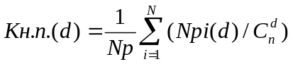
Np –кількість робочих комбінацій даного коду;
Npi(d) – кількість робочих комбінацій, які знаходяться на відстані d від i-тої
робочої комбінації;
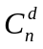 - кількість перестановок із n по d; 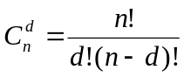
d – кодова відстань;
n – довжина коду;

Кодова відстань (d) між двома кодовими комбінаціями – це кількість різних символів однойменних розрядів. Для визначення кодової відстані між двома кодовими комбінаціями їх додають за модулем два та підраховують кількість одиниць в результаті.
Наприклад: 1010101111010111 =01111100 (d=5)

Вага кодової комбінації (w) – це кількість одиниць в даній кодовій комбінації.
Вагова характеристика коду W(w) – це кількість комбінацій, які мають вагу w.
Наприклад: Нехай заданий код представляє сукупність таких кодових комбінацій: 00011 – w=2, 00110 – w=2, 01001 – w=2, 01110 – w=3, 01111 – w=4;
W(1) = 0; W(2) = 3; W(3) = 1; W(4) = 1;

Приклад. Знайти коефіцієнти невірних переходів для коду з 4 робочими комбінаціями Np = 4.
V1 = 001;V2 = 010; V3 =011; V4 = 100;
1. Для визначення величини Np_{i}(d) треба побудувати таблицю кодових відстаней.

V | V1 | V2 | V3 | V4
V1 | 0 | 2 | 1 | 2
V2 | 2 | 0 | 1 | 2
V3 | 1 | 1 | 0 | 3
V4 | 2 | 2 | 3 | 0

2. Підрахуємо кількість робочих комбінацій Np_{i}(d), які знаходяться на кодовій відстані d = 1,2,3,4 від і-тої робочої комбінації.
Np_{i}(1)=4; Np_{i}(2)=6; Np_{i}(3)=2; Np_{i}(4)=0;

3. Підставимо отримані значення у формулу для знаходження коефіцієнту невірних переходів
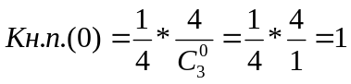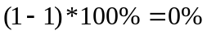
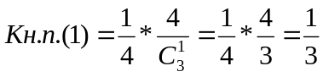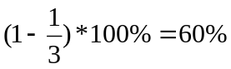
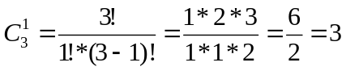
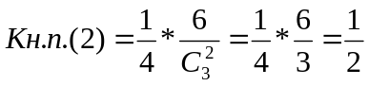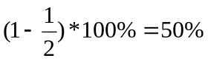
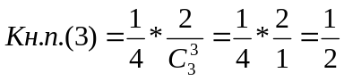
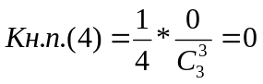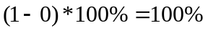
Отримані значення дозволяють зробити висновок: даний код знаходить 60% однократних помилок, 50% двократних та трьохкратних помилок, знаходить всі чотирьохкратні помилки і не знаходить помилок нульової кратності.

